Лабораторная работа № 5

студента группы ИТз-221

Дмитриева Дмитрия Анатольевича

*Выполнение: _________ Защита: ___________*

Дифференцирование функций

*Цель работы*: найти значения производных первого и второго порядка численными методами.

**Содержание работы**

1. Изучить теоретический материал.

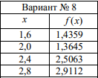

1. Вычислить первую и вторую производную во внутренних точках x1, х2 с помощью центральных разностей; вычислить первую и вторую производную в граничных точках x0, x3, если функция у = f (x) задана таблично:

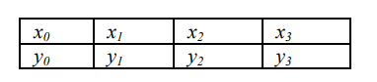

**Ход работы:**

***Вариант - 8***

1. Изучил теоретический материал.
2. Вручную вычислил первую и вторую производную во внутренних точках x1, х2 с помощью центральных разностей и вычислил первую и вторую производную в граничных точках x0, x3 (рис. 1).

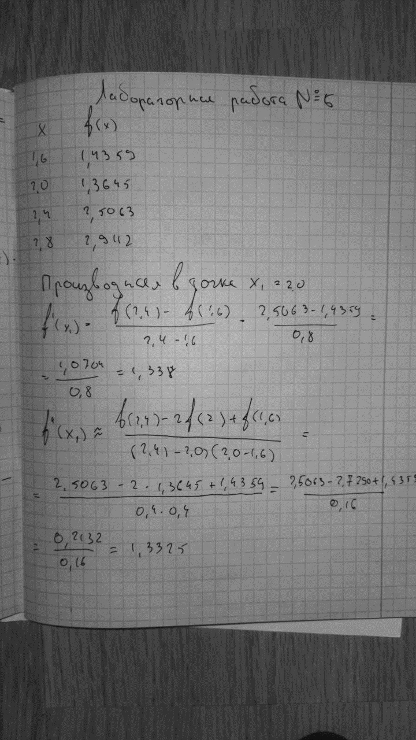

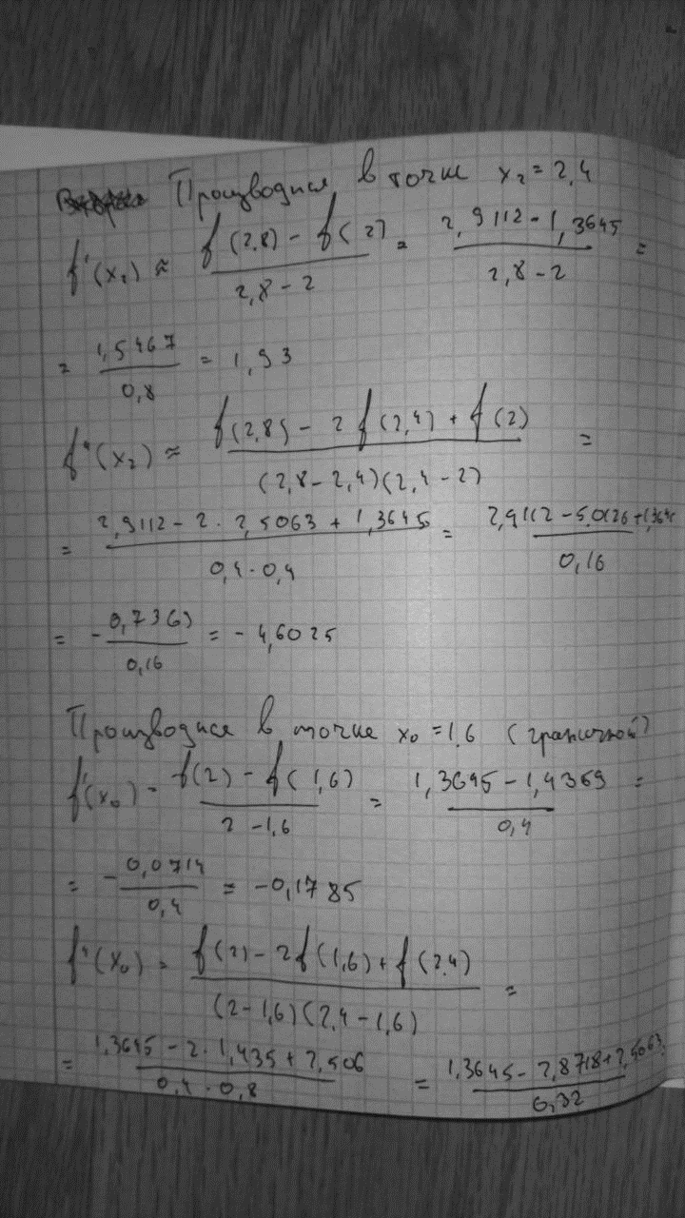

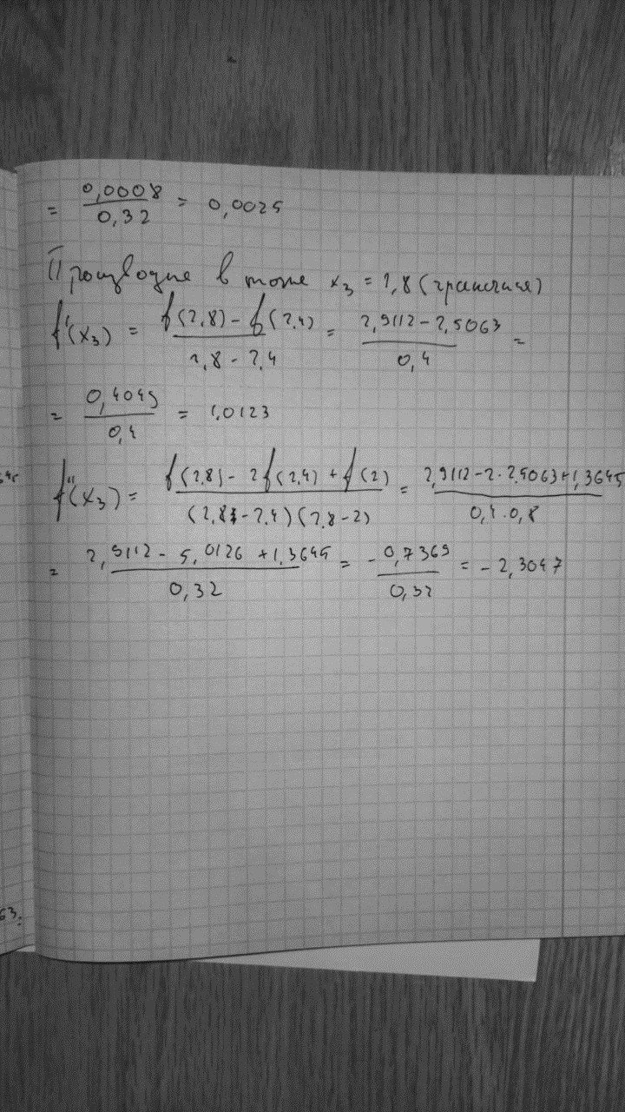

Рисунок 1 – Ручной расчет данных

1. Таблица значений производных

|  |  |  |  |  |  |  |  |
| --- | --- | --- | --- | --- | --- | --- | --- |
| F’(x0) | F’’(x0) | F’(x1) | F’’(x1) | F’(x2) | F’’(x2) | F’(x3) | F’’(x3) |
| -0.1785 | 0.00025 | 1.338 | 1.3325 | 1.93 | -4.6025 | 1.0123 | -2.3047 |

**Контрольные вопросы**:

1. Задача численного дифференцирования заключается в нахождении приближённых значений производных функции, которая задана таблично или через вычисления в отдельных точках. Эти методы применяются, когда точное аналитическое решение производной невозможно или сложно вычислить. Цель задачи — получить значения производных с приемлемой точностью.
2. Центральная разность второго порядка — это метод для численного вычисления производной, который использует значения функции в двух соседних точках по обе стороны от точки, в которой нужно найти производную. Этот метод обладает большей точностью по сравнению с простыми разностями первого порядка.
3. Погрешность аппроксимации производной — это разница между истинным значением производной и её приближённым значением, полученным с помощью численных методов. Погрешность зависит от выбранного метода и шага, на котором производится вычисление, и может уменьшаться при уменьшении шага.
4. Ряд Тейлора используется в численном дифференцировании для аппроксимации производных функции, разлагая её в окрестности точки. Этот метод позволяет точно выразить значения функции через её производные и помогает получить приближённые значения производных, используя известные значения функции в соседних точках.

**Вывод**: научился определять значения производных первого и второго порядка численными методами.